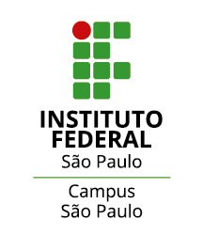
EDITAL Nº 30/2025 – DRG/SPO/IFSP, DE 14 DE MARÇO DE 2025
PROGRAMA DE PROJETOS DE ENSINO COM PARTICIPAÇÃO VOLUNTÁRIA
CHAMADA DE PROJETOS 2025

ANEXO V
RELATÓRIO SEMESTRAL DE FREQUÊNCIA E AVALIAÇÃO - 2025

Título do Projeto:
Professor(a) Responsável:
Voluntário(a):
Data de entrega:

Resumo das atividades desenvolvidas no ____ semestre / 2025
Este relatório inclui as atividades desenvolvidas no mês de ___________ / 2025 e o relatório de desempenho do(a) voluntário(a)
Atividades planejadas:
Atividades realizadas:
Resultados obtidos:
Observação: Entregar este relatório via plataforma Moodle até o último dia 05 do semestre letivo vigente, conforme previsto no Edital.

________________________________ ________________________________
Voluntário(a) Professor(a) Responsável

